УПРАВЛЕНИЕ ОБРАЗОВАНИЯ АДМИНИСТРАЦИИ
ЛЕНИНСК - КУЗНЕЦКОГО МУНИЦИПАЛЬНОГО РАЙОНА

Муниципальное бюджетное общеобразовательное учреждение
ЧУСОВИТИНСКАЯ СРЕДНЯЯ ОБЩЕОБРАЗОВАТЕЛЬНАЯ ШКОЛА

652591
Ленинск-Кузнецкий р-н,
Кемеровская область,
с. Чусовитино,
ул. Школьная,30 тел/факс 8(38456)69276
e-mail:19ch73@rambler.ru
от ________№ _____
на №______ от _____

Отчёт о проведении «Хеллоуина»
в начальной школе

31 октября был организован и проведён в начальной школе костюмированный праздник «Хеллоуин» с развлекательной программой.
Цели и задачи мероприятия:
1) Обогатить знания учащихся об обычаях и традициях проведения «Хеллоуина», существующих в англоязычных странах.
2) Активизировать культурную и творческую деятельность школьников.
3) Воспитывать такие нравственные качества личности как: терпимость, доброжелательность, сострадательность, добропорядочность, милосердие, дружелюбность.
4) Формировать уважительное отношение к истории и культуре, обычаям и традициям других (в данном случае англоязычных) стран и народам, их населяющим.
В ходе мероприятия были задействованы 50% обучающихся в начальной школе и классные руководители, т.к. были каникулы. В организации и проведении участвовали учащиеся 9 классов: Жердева Олеся и Старкова Анна, организаторы, родители.
В ходе мероприятия, под названием «Бал нечисти», была представлена история возникновения праздника, а также организовано множество конкурсов и игр и викторина, таких как «Статуя Мумии», «Маска Вампира», «Вместе веселей» и другие. Все участники и зрители были очень довольны, получили ценные призы.
Каждый участник получил приз за свой костюм, а также были выбраны лучшие рисунки. Очень приятно, что в таких костюмированных мероприятиях принимают участие не только учащиеся, но и учителя и был выбран самый креативный учитель. В конкурсах участвовали более 10 человек.
По итогам конкурсов были определены следующие победители:
- конкурс рисунков «Мистический»:
I место – Зеленова Александра, ученица 4 класса;
II место – Фоминых Софья, ученица 2 класса;
III место – Ружникова Марина, ученица 4 класса.
- конкурс костюмов :
номинация «Маска» – Плешкова Анна, Попова Варвара, ученицы 4 класса;Бадаржнова Арина, ученица 3 класса; Агеев Дмитрий, ученик 2 класса;
номинация «Костюм» - Ружникова Марина, Косарева Юлия, Зеленова Александра, Кочкина Маргарита, ученицы 4 класса; Фоминых Софья, ученица 2 класса.
Праздник прошел весело и с пользой: дети узнали много нового. Фотоотчёт представлен в приложении.

31.10.2018г Педагог-организатор: Дунаева К.В.

Приложение
Фотоотчёт «Хеллоуин»
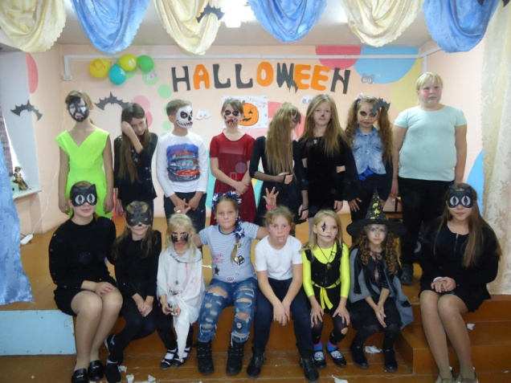 | 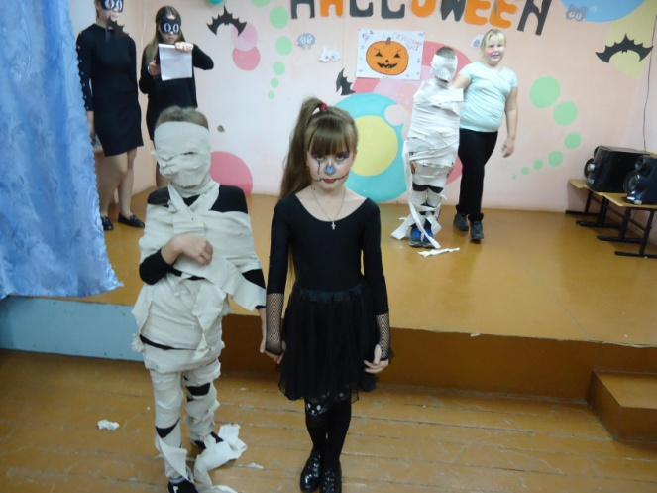
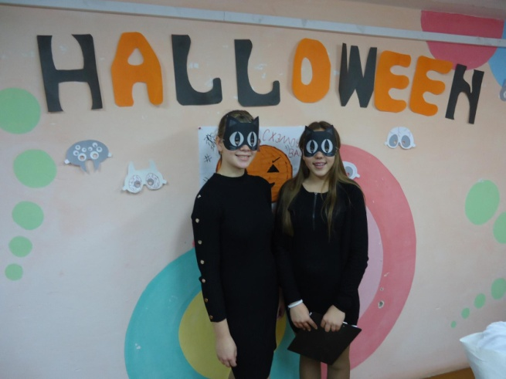 | 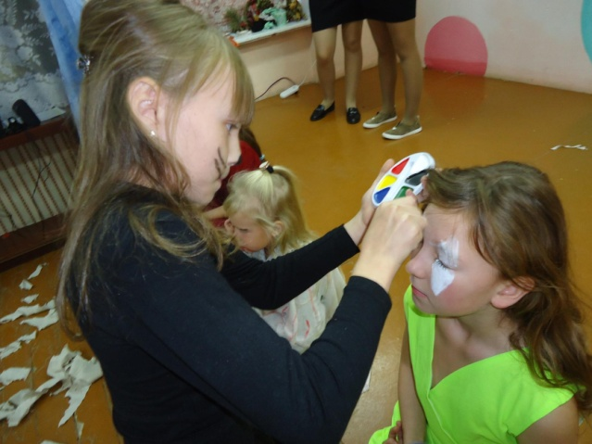
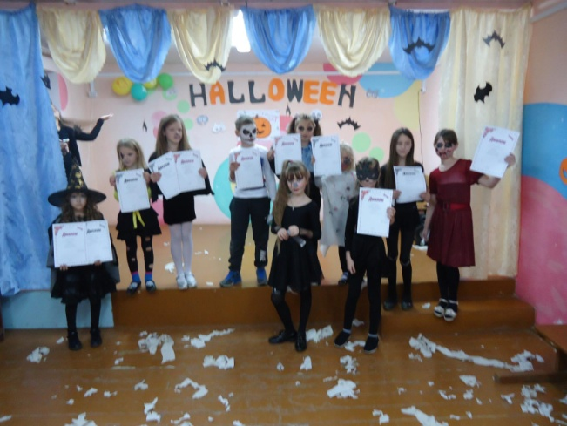 | 